PROJEKT AKTUALIZACJI
PLANU ZRÓWNOWAŻONEGO ROZWOJU PUBLICZNEGO
TRANSPORTU ZBIOROWEGO
DLA POWIATU SŁAWIEŃSKIEGO 2021r.
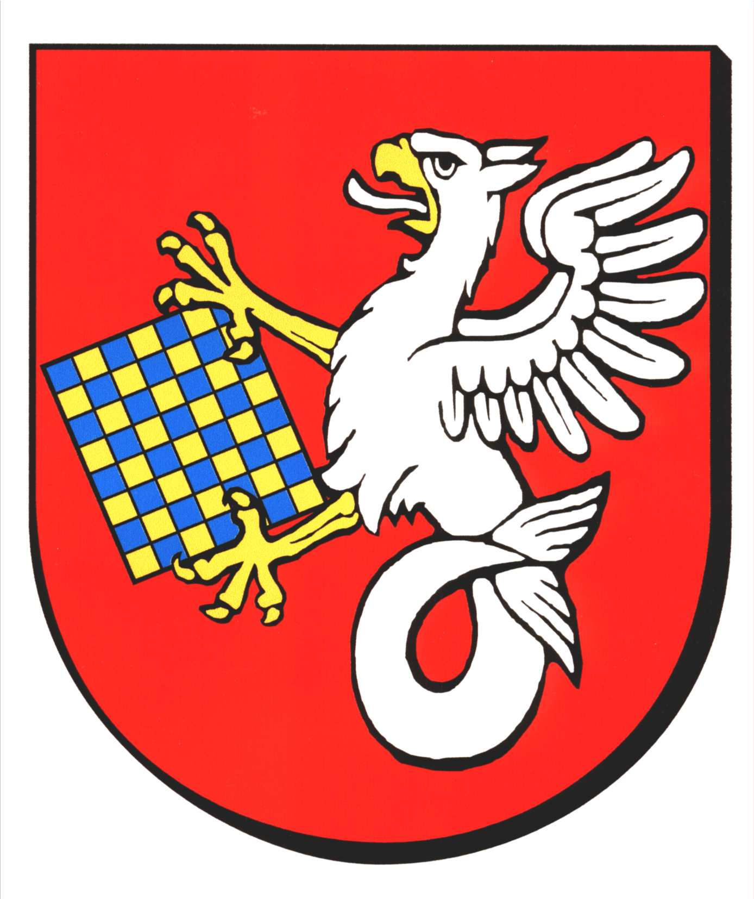

- WSTĘP
Zgodnie z zapisami ustawy z dnia 16 grudnia 2010r. o publicznym transporcie zbiorowym ( tj. Dz. U. z 2020r., poz. 1944 ze zm. ), organizatorem publicznego transportu zbiorowego w zależności od obszaru działania jest: gmina, związek międzygminny, powiat, związek powiatów, województwo lub minister właściwy do spraw transportu. Ustawodawca powierzył organizatorowi trzy zadania:
- Planowanie rozwoju transportu.
- Organizowanie publicznego transportu zbiorowego.
- Zarządzanie publicznym transportem zbiorowym.
Realizacja zadania związanego z planowaniem rozwoju transportu w formie Planu zrównoważonego rozwoju publicznego transportu zbiorowego daje gwarancję skutecznego wykonywania pozostałych funkcji związanych z transportem.
„ Plan zrównoważonego rozwoju publicznego transportu zbiorowego dla Powiatu Sławieńskiego ” został opracowany w 2015r., a uchwalony przez Radę Powiatu w Sławnie w dniu 28 stycznia 2016r. ( Uchwała nr XIII/V/110/16 ). Plan transportowy został opublikowany w Dzienniku Urzędowym Województwa Zachodniopomorskiego w dniu 1 marca 2016r., pozycja 921.
Uchwalony Plan transportowy wymaga aktualizacji do obecnych potrzeb społecznych jakie występują na terenie Powiatu Sławieńskiego.
W ustawie o publicznym transporcie zbiorowym przewidziana została taka ewentualność, aby w uzasadnionych okolicznościach móc wprowadzić zmiany w uchwalonym i ogłoszonym planie transportowym. Zgodnie z art. 11 ust. 2 ustawy z dnia 16 grudnia 2010r. o publicznym transporcie zbiorowym ( tj. Dz. U. z 2020r., poz. 1944, 1378 ze zm ) plan transportowy może być w zależności od potrzeb poddawany aktualizacji. Aktualizacja powinna być dokonywana przez organizatora za każdym razem gdy zaistnieje taka potrzeba, np. w sytuacji wyznaczenia nowej linii komunikacyjnej, na której będą odbywać się przewozy o charakterze użyteczności publicznej. W związku z powyższym niezbedna jest aktualizacja Planu zrównoważonego rozwoju publicznego transportu zbiorowego dla Powiatu Sławieńskiego. Głównym celem Planu jest zaplanowanie organizacji przewozów o charakterze użyteczności publicznej tak aby zapewnić dostępność i spójność terytorialną Powiatu, uwzględniając możliwości finansowe organizatora oraz możliwości techniczne operatorów.
Dokonanie przedmiotowej aktualizacji uzupełni zapotrzebowanie społeczne na usługi transportu publicznego, m.in. o wyższą dostępność rynku pracy i edukacji dla mieszkańców miejscowości położonych w sąsiedztwie nowo utworzonych linii autobusowych. Pozwoli to także na zrównoważony rozwój obszarów wiejskich oraz przyspieszy wzrost atrakcyjnych lokalizacji dla nowych inwestycji oraz otworzy możliwość starania się o dopłatę z Funduszu rozwoju przewozów autobusowych o charakterze użyteczności publicznej.
- ZMIANY W PLANIE TRANSPORTOWYM WPROWADZONE NINIEJSZĄ AKTUALIZACJĄ

Zmianie ulegają zapisy dotyczące TRYBU WYBORU OPERATORA/ÓW PUBLICZNEGO TRANSPORTU ZBIOROWEGO – str. 57.
Zgodnie z art. 5 ust. 2 ustawy z dnia 16 grudnia 2010r. o publicznym transporcie zbiorowym ( tj. Dz. U. z 2020r., poz. 1944 ze zm. ) określone zostało, że publiczny transport zbiorowy może odbywać się na podstawie umowy o świadczenie usług w zakresie publicznego transportu zbiorowego. Organizator publicznego transportu zbiorowego może bezpośrednio zawrzeć umowę o świadczenie usług w przypadku gdy, m.in. średnia wartość roczna przedmiotu umowy jest mniejsza niż 1 000 000 euro lub świadczenie usług w zakresie publicznego transportu zbiorowego dotyczy świadczenia tych usług w wymiarze mniejszym niż 300 000 kilometrów rocznie.
Jeżeli bezpośrednio zawarta umowa o świadczenie usług w zakresie publicznego transportu zbiorowego dotyczy małego lub średniego przedsiębiorcy eksploatującego nie więcej niż 23 środki transportu, którymi będzie wykonywany publiczny transport zbiorowy w transporcie drogowym wówczas, progi, o których mowa w art. 22 ust. 1 pkt 1 w/w ustawy, mogą zostać podwyższone do średniej wartości rocznej przedmiotu umowy mniejszej niż 2 000 000 euro lub świadczenia usług w zakresie publicznego transportu zbiorowego w wymiarze mniejszym niż 600 000 kilometrów rocznie.
W bezpośrednim zawarciu umowy, o którym mowa w 22 ust. 1 w/w ustawy, nie stosuje się przepisów ustawy z dnia 29 stycznia 2004r. - Prawo zamówień publicznych, z wyłączeniem art. 35, oraz ustawy z dnia 21 października 2016r. o umowie koncesji na roboty budowlane lub usługi.

Zmianie ulegną również zapisy dotyczące Tabeli 27, określającej LINIE UŻYTECZNOŚCI PUBLICZNEJ W WARIANCIE MINIMALNYM * - str.82 - 83. Zmiana polega na tym, że dodano nowe linie. Po dokonaniu aktualizacji n/w linie będą miały następujący przebieg.

Lp. | od | do | przez | Minimalna liczba par kursów ( dni robocze bez okresu wakacyjnego i dni między świątecznych ) | Minimalna liczba par kursów ( okres wakacyjny i dni między świąteczne ) | Minimalna liczba par kursów ( sobota oraz dni wolne od pracy ) | Długość kursu
1 | Chudaczewko | Sławno | Chudaczewko-Pieszcz-Staniewice-Sławno | 3 | 2 | 0 | 39,1 km
2 | Sławno | Łętowo | Sławno--Gwiazdowo-Łętowo | 3 | 2 | 0 | 22,4 km
3 | Darłowo | Sławno | Darłowo-Nacmierz-Postomino-Stary Kraków-Sławno | 3 | 2 | 0 | 62,5 km
4 | Nacmierz | Sławno | Nacmierz-Jarosławiec-Kanin-Sławno | 3 | 2 | 1 | 35,75 km
5 | Dąbki | Sławno | Dąbki-Darłowo-Krupy-Stary Jarosław-Grzybno-Sławno | 3 | 2 | 1 | 31 km

* Powiat Sławieński może odstąpić od organizacji publicznego transportu zbiorowego na w/w trasach w przypadku, gdy jej utrzymanie będzie nieuzasadnione społecznie i ekonomicznie oraz niemożliwa będzie partycypacja w kosztach utrzymania ze strony jednostek samorządu terytorialnego lub otrzymania dofinansowania z innych źródeł. Możliwa jest organizacja linii niezależnie od powyższego warunku w przypadku istnienia możliwości budżetowych Powiatu Sławieńskiego zapewniających pokrycie kosztów funkcjonowania tych linii. Na uzasadniony wniosek istnieje możliwość skrócenia linii komunikacyjnej pod warunkiem zachowania jej jako powiatowego przewozu pasażerskiego.
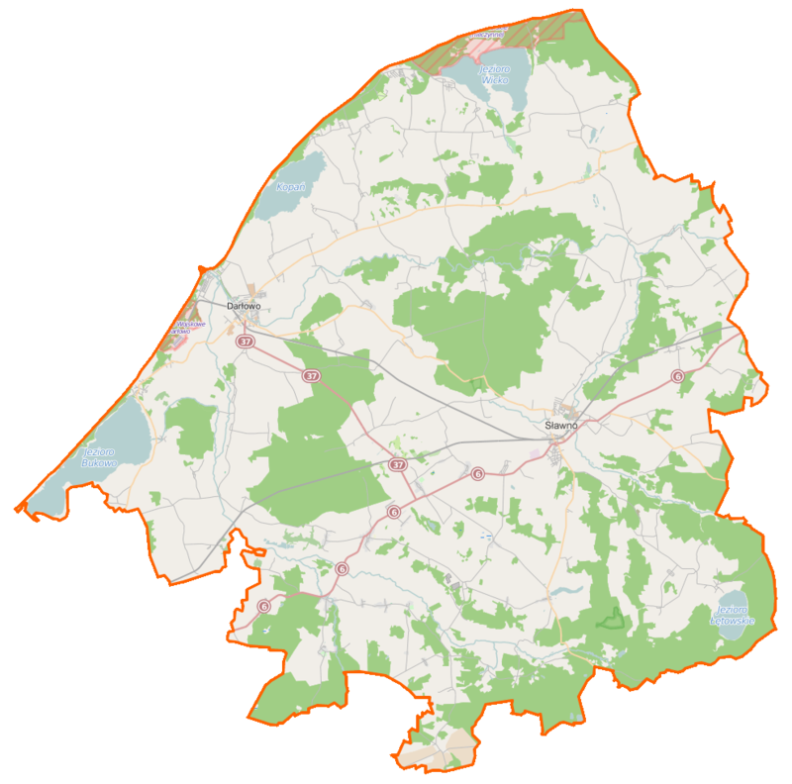
Legenda:
Linia 1 – niebieska
Linia 2 - fioletowa
Linia 3 – brązowa
Linia 4 – zielona
Linia 5 - czerwona

